



實作 Visio 2003 政府部門解決方案
白皮書
民國 92 年 10 月

摘要
本手冊說明 Microsoft® Office Visio® 2003 如何結合符合政府部門之需求的解決方案。Visio 為一套知名且易於使用的商業及技術圖表工具，並已發展為一項功能強大與全面性的應用程式以提供連續流程的改良及開發不同系統資料的潛能。Visio 2003 可解決政府部門與相關單位、機構之各式各式樣的問題，並為系統整合者、獨立軟體販售商及顧問帶來新的潛在收益。

目錄

簡介 3
Visio 2003：不僅是圖表工具 3
合作夥伴機會 3
Visio 2003 政府部門解決方案 4
情境：老化的工作力 4
解決方案實例：工作力分析方法 4
實作與部署 5
解決方案架構 5
“連線與剖析” 元件 5
開發時間 6
其它 Visio 2003 政府部門機會 6
預算追蹤 6
道路安全 6
招募/候選人溝通 6

簡介
當組織中的成員可快速地存取及瞭解商業資訊時，他們就可以制定更好的決策及整個組織的利益。Microsoft® Office Visio® 2003 透過圖表來呈現資訊，以協助使用者藉由全新的方式來檢視及使用資訊。Visio 2003 亦可為系統整合者、獨立軟體販售商及顧問帶來新的潛在收益。
以往企業藉由部署不同的解決方案或複雜的商務應用程式，例如：企業資源規劃系統 (ERP) 來處理商務問題；並嘗試以流程簡單化來達到系統最佳化所帶來的益處，但是，隨著市場的快速變動，這些系統己變得不符實際所用。
這些系統擷取大量的交易、客戶及其它資料。而為了整合、報告及分析這些資料，必須運用可觀的人力成本與工具。但是雖然做了那麼多的工作與投資，企業仍然無法完全的利用這些資料。因為若要將解決方案或應用程式部署到公司的各個角落，其成本相當龐大，因此傳統上僅有部分員工能存取到這些系統，而這也是降低系統價值的主要原因。
為了解決這些問題，企業需採用具有成本效益的方式來讓員工得以存取正確且格式易於瞭解及使用的資訊，以制定更具效率的決策。而 Microsoft Office Visio 2003 便提供了這方面的需求。

Visio 2003：不僅是圖表工具
Visio，一項知名且具彈性的商業及技術圖表應用程式，它的最新版本是一項功能強大的解決方案。Visio 2003 的圖表功能與科技相互結合，例如：可延伸性標示語言 (XML) 及 XML Web 服務，可與不同的商業應用程式及資料庫整合，將靜態圖表轉型為動態的圖形報表及監測工具。因為如此，所以 Visio 2003 可符合各式各樣的商業問題。
Visio 2003 圖表的基本建構組件及 SmartShapes® 符號 (圖形shapes) 乃由一組多元的自訂化參數所定義，這些參數控制著每個圖形的結構、連接點、色彩、頁面位置及自訂屬性。使用者可透過 Visio 2003 使用者界面或依據與資料有關的變動或使用者互動來手動修改這些參數，進行正確的反應。使用者亦可手動或使用連接到資料庫或企業系統的連線來自動將資料輸入 Visio 2003 圖表內。此外，Visio 2003 也可以根據商業規則及基礎資料，自動產生圖表。上述所產生的結果是一張可以呈現商業資訊且具有易於瞭解和導覽之圖型化格式的視覺性Visio圖表。
Visio 2003 的整體擁有成本與其它替代方案相較之下比較低廉。以 Visio 為基礎的解決方案可取代那些需有授權費、維修契約及訓練必要的應用程式。因為 Visio 是 Microsoft Office System 的成員，使用者已相當熟悉其使用者界面及共用的特色功能，因此訓練的成本與時間相對較經濟。此外，與大部份的 ERP 及其它企業系統相較之下，Visio 2003 每份授權的成本亦低了許多。
Visio 2003 提供檢視資料的有效方式 – 易於瞭解、保存與使用，讓使用者更能洞析重要的商業資訊。使用 Visio 2003，企業可從具備成本效益及及彈性的解決方案中獲得好處，因為這些方案可提供改良的決策制定功能、更有效率的設計、監視與商業程序的自動化。

合作夥伴機會
因為許多公司使用 Visio 來建立靜態的商業程序流程圖、網路圖表、辦公室配置圖以及其它的商業與技術圖表，因此，當 Visio 連結到企業商業系統時，其真正的力量得以實現。而這也是系統整合者、獨立軟體販售商或顧問們所著力的地方。
將 Visio 2003 與您現有的解決方案結合，或發展可共同使用的新商業軟體應用程式，將可以協助您開發新客戶，並對舊有客戶傳遞更多的價值。當您協助愈多的客戶，相對地也持續重複利用這些解決方案，因而降低平均開發成本並增加利潤。
簡而言之，Visio 2003 提供您可符合客戶獨特需求且兼具成本效益的解決方案，同時提供您一項全新及可獲利的收益來源。

Visio 2003 政府部門解決方案
影響中央或地方政府機構的效益有很多原因。這些機構面臨下列挑戰：累贅與重複性的活動與系統、提供民眾服務的週期時間太長、老化的工作力及煩雜的程序。
政府部門可以下列方式來解決其所面臨的問題：
- 使用 Visio 2003 流程圖來設計、記錄及改善政府流程，以消弭瓶頸與效率不彰。
- 使用 Visio 2003 圖形式報表，可快速且輕易地在全體組織及機構間呈現並共用複雜的資訊。
- 將 Visio 2003 與下列整合以自動化政府流程及將每日例行作業簡單化：Microsoft BizTalk®、Server、Microsoft SQL ServerTM、Microsoft Office SharePointTM Portal Server、Microsoft Office InfoPathTM 2003 資訊收集程式及其它應用程式。
許多政府機構正要開始採用 XML 資料標準。而美國政府的 Federal Enterprise Architecture (FEA) 計劃中，將部份的政府基礎架構改採以 XML為基礎的Web 服務架構。這項率先使用的XML Web服務架構，適時地建立了提供政府機構以 XML 為基礎之解決方案的機會。
因為 Visio 提供多種方式來處理政府所面臨的問題，因此下文中將主要討論工作力老化問題及改善工作力分析法的需求。

情境：老化的工作力
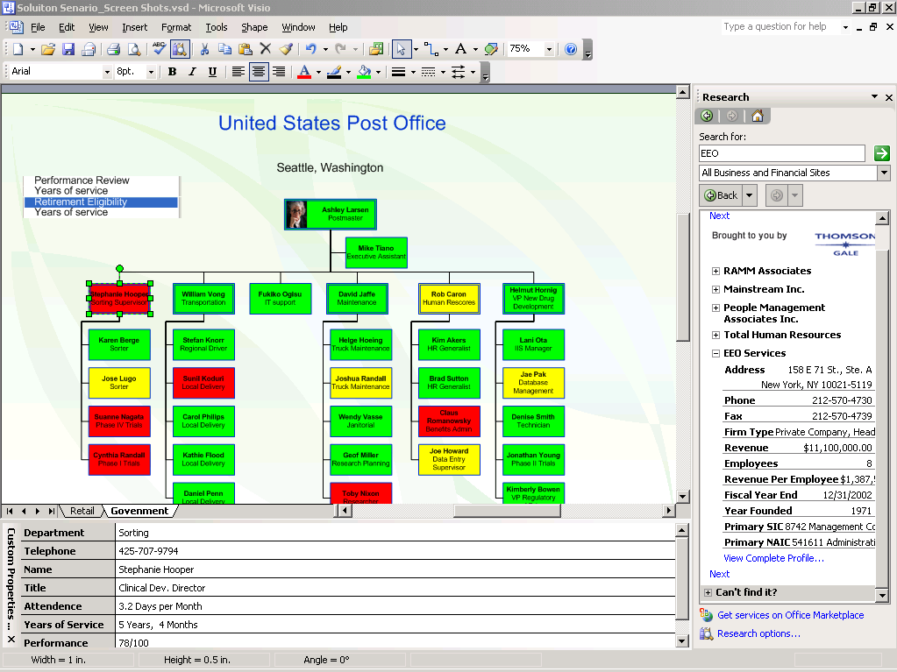
因為人力資源為所有政府程序不可或缺的一部份，因此管理者的監督能力與人力決策的制定更相形重要 — 無論是機構或是任務。根據 2002 會計年度的 President’s Management Agenda 指出：71% 的所有中央機構員工將於2010 年可以申請退休。而這造成了智慧資本的嚴重外流與政府人力短缺的潛在危機。
若要解決此問題，政府人力部門管理者必須檢視可以讓他們藉以制定每日例行決策以及建立長期工作力策略的所有工作力資料。然而，管理者卻無法輕易地存取這些資料，特別是當這些資料儲存於不同的系統中時。此外，他們亦沒有分析及綜合這些資訊的工具。

解決方案實例：工作力分析方法
政府機構可以使用 Visio 2003 來繪製機構與工作力衡量標準的結構圖 (個人的組織角色、成本、技能、退休資格與效能衡量標準)，以有助制定改善的人力決策與管理長期的工作力問題。
此外，亦可使用 Visio 將不同來源的資料，例如人力資源及效能管理系統等，結合至單一的檢視圖表。這將使得管理者可以利用整合的視覺化格式來檢視先前僅能透過未整合的報表而取得的資訊。因為 Visio 報表可以從來源資料中直接產生，因此降低了收集資料的時間，並且可以依據最即時的資訊來制定決策。
Visio 的報表與傳統報表不同，它是智慧且可以互動的。人力部門管理者可以查看其組織並依據與目前問題最相關的項目來變更檢視方法。若要評估不同的資訊，管理者可變更項目， Visio 2003 將會依據預先定義的臨界值來變更顏色與圖形。若是一項特別的衡量標準超過門檻，例如：加班時間超過允許的時數或者尚未達成必要的訓練等等，Visio 圖表即會視覺化地指出這些問題。
使用 Visio 2003，管理者可以自訂檢視的內容，以查看組織內相關的層次。當關心的問題或區域被辨視出來時，管理者即可向下捲動到組織，以檢視更多資訊並搜尋問題的原因。
此外，管理者亦可以搜尋內部人力資源政策以及程序文件，也可以活用以 Web 為基礎的外部規範和其它制定商業決策有關的資訊，而無須離開現有的工作區。管理者僅需透 [搜尋工作窗格] 即可存取自訂的 Web 服務。
擁有可以和智慧型圖形報表互動的能力，將可以讓管理者更瞭解個人、技術、效能與成本之間的關係。此資料可以協助管理者建立前溯的人員招募與保持制度，以維持高度效能並適當地具備技術之工作力。因此，得以協助管理者管理即將來臨的退休潮。
簡而言之，Visio 2003 可協助管理者制定有關人員召募、發展、保留與最佳化等更具效率的商業決策。

實作與部署
替您的客戶建立 Visio 工作力分析解決方案即代表使用 XML 及 XML Web 服務，並以Component Object Model (COM)–compliant 開發語言，例如：Microsoft Visual Basic®、 Microsoft Visual C++® 及 Microsoft Visual C#® 來撰寫客戶端與伺服器端的解決方案。以下將討論政府機構部署工作力分析解決方案所需的方案結構、步驟與預估的人力與物力。

解決方案架構
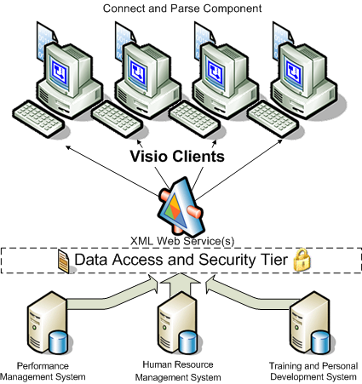
將 Visio 2003 連結到企業系統需具有與開放式資料庫連接 (ODBC) 資料來源的直接連線或透過資料存取與安全層的非直接連線。此層可將 Visio 2003 與多個資料來源間的整合一體化，且為工作力分析解決方案最有效率及延展性的架構。
多層架構的另一項好處是，如果含有資料的基礎系統變更時，執行於員工個人電腦上的附加元件將可能維持不變。利用此架構，使用者可將Visio 2003 連結到任何實際的資料來源。此外，資料存取與安全層亦可用於使用 XML Web 服務之其它智慧型客戶端應用程式所開發的解決方案，例如：Microsoft Office Word 2003 及 Microsoft Office Excel 2003。
若資料存取與安全層尚未存在，則要開發此方案可能需要相當的人力與物力，且未包含於此手冊的討論範圍內。

“連線與剖析” 元件
在 Visio 2003 中，若要傳送正確的請求到資料存取與安全層，及在智慧型組織報表中翻譯與交付結果，必須具有 “連線與剖析” 附加元件。此項以 COM-compliant 語言，例如 Visual Basic or C# 所開發的連線與剖析元件，將必須為 Visio 2003 客戶端個人電腦所開發且部署。這個元件利用提交一項要求工作力資料查詢來將資料存取與安全層連結到 Visio 2003 智慧型客戶端。它將接收傳回的 XML，並在分析後以預期的階層式格式來交付結果。此元件亦提供自訂的工具以供導覽圖表及變更衡量標準的顯示方式。可根據傳回之資料中的變更或使用者互動來建立邏輯，以修改圖表中圖形的形狀、大小或顏色。

開發時間
準備工作力分析法解決方案以供部署的開發時間，預估約 240 至 320 個小時。此解決方案將允許使用者在一張報表上檢視高達 100 人的資料。開發時間包括撰寫 Visio 2003 客戶端程式碼以安排圖形及自訂含邏輯的 SmartShapes 來根據關聯資料而變更形狀、大小及顏色。這些步驟完成 Microsoft Solutions Framework (構想、計劃、開發、穩定及部署) 中的 “開發” 與 “穩定” 階段。
開發與部署以 Visio 2003 為基礎的工作力分析法解決方案的人力與物力，將依下列因素而有所差異：所需報表的複雜性、資料的品質與完整性、政府機構的技術環境及含有相關資料的資料來源數目。但在開發之後，可與其他有意部署類似解決方案的客戶端重複的使用大量的程式碼。

其它 Visio 2003 政府部門機會
除了工作力分析法，Visio 2003 可協助政府機構縮短程序週期時間、改善如監視與追蹤等功能，並改善內部與外部的溝通。下文中將說明 Visio 2003 應用在政府機構的其它方式。

預算追蹤
無論是私人或是公務部門，預算刪減已是今日的主要項目之一，因此，有效的預算追蹤與報表亦相對重要。而 Visio 2003 藉由增加溝通、理解與機關/部門預算及支出的能見度來改善財務決策的制定 — 可協助快速地辨視與提出可能的預算餘額。

道路安全
設備資產的管理與高速公路及道路安全是中央與地方機構所共同關心的議題。而 Visio 2003 透用追蹤維護排程與不同道路發生交通違規事件與車禍的頻率，來協助增進交通安全。政府機構亦可利用此資訊，更有效地決定執法的路線與位置、增加交通號制或紅綠燈、以及排定路面維修的時間。

招募/候選人溝通
累贅的官僚程序以及統合的缺乏經常會阻礙潛在人力的招募與有效的溝通。Visio 2003 可協助改善並精簡招募流程，其中包括：履歷表的收集、安全性與背景檢查、面試及聘用。此外，Visio 2003 還可協助候選人瞭解面試的程序以及與最後聘用決策相關的申請狀態。

開始
Microsoft 提供大量技術資源來協助您取得以 Visio 2003 建立解決方案所需的技術，並透過行銷活動來幫助您開發市場及銷售您的解決方案。
更多與 Visio 2003 有關的解決方案機會以及其它 Microsoft Office System 的資訊，請參閱 Microsoft Office Solutions Directory 網站：iwsolve.partners.extranet.microsoft.com
在登錄到 Microsoft Office Solutions Directory 之後，您可以存取更多可協助您發展及銷售解決方案的資訊及資源。其中包含技術簡報的邀請函、提早存取新的產品版本、特別支援的提供，以及相關事件與行銷活動中所提供的機會。此外，亦提供超過400位以上的企業生產力顧問 (Business Productivity Advisors ,BPA)，來協助您引導企業商業決策制定者，尋找採用符合其商業需求的技術。
Microsoft Certified Partner 方案提供額外的技術與市場資源，可以協助您在 Microsoft 科技上的投資得到最佳化，並促進公司業務的成長。更多相關資訊，請參閱網站：http://www.microsoft.com/partners
更多與 Visio 2003 相關的發展解決方案，請參閱 MSDN® 中的 Visio Developer Center，網址為 ：http://www.msdn.microsoft.com/office/understanding/visio/
更多 Visio 2003 相關資訊，請參閱網站： http://www.microsoft.com/office/visio

本文為預備文件，且文中所述及的軟體在正式的商業發佈之前可能會依實際狀況而有有變更。
此份文件中所含的資訊代表 Microsoft Corporation 在發佈日期之前對所討論之議題的現有看法。因為 Microsoft 必須依據市場情況而做變更，因此並不代表 Microsoft 的承諾，且無法在發佈日後保證文件所呈現之任何資訊的正確性 。
本白皮書僅供資訊提供之用。MICROSOFT 在此摘要文件中不做任何的保證、明示或暗示。
使用者必須遵守所有適用的版權法。在版權法的規定下，非經 Microsoft Corporation 的書面許可，使用者不可對本文的任何內容進行複製、儲存、引入擷取系統或以任何方式或形式 (電子、機械、影印、錄製或其它方式) 來進行傳遞或為為其它目的之用。
Microsoft 或有此文件所有主題事件的專利權、專利申請權、註冊商標、版權或其它智慧財產權。除了經由 Microsoft 所明文提供的任何書面授權書，本文件的提供不代表授與讀者任何的專利權、註冊商標、版權或其它智慧財產權。
© 2003 Microsoft Corporation。保留所有權利
Microsoft、BizTalk、InfoPath、MSDN、Office 標誌、SharePoint、SmartShapes、Visio、Visual Basic、Visual C++ 及 Visual C# 為 Microsoft Corporation 在美國及/或其它國家的註冊商標或商標。本文中所提到的實際公司及產品名稱或為其各所有人的註冊商標。
1003 Part No. xxx-xxxxx [若必要請加入序號]

